SEDE PRINCIPAL
C/ Fray Bernardo Martinez Noval S/N
04006 Almeria
950 225966 / 664828566 / 658773196
administracion@limpiezasindalicas.com
www.limpiezasindalicas.com

IBERO WASTE TRADING S. L
C/OBISPO ORBERA 12-1
ALMERIA

A/A.: PAULA TLF.: 636880850
Email: administracion@iberowaste.com

En Almería , a 16 de mayo de 2024

Muy sres. Nuestros:

En la medida de atender las necesidades de limpieza de sus instalaciones apreciadas a través del análisis realizado , tenemos la satisfacción de ofrecerles nuestra oferta mediante el presupuesto anexo , confiando en que éste sea de su agrado.

Sin otro particular y poniéndonos a su disposición para cuantas aclaraciones precisen al respecto , aprovecho la ocasión para saludarles atentamente.

En espera de sus noticias , atentamente

Fdo.: Carmen Segovia
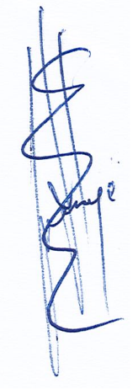

Dpto. Comercial

IBERO WASTE TRADING S. L
C/OBISPO ORBERA 12-1
ALMERIA

A/A.: PAULA TLF.: 636880850
Email: administracion@iberowaste.com

Almerìa, a 16 de mayo de 2024

PRESUPUESTO Nº.- 16052024



PRESUPUESTO LIMPIEZA PUNTUAL DE

BARANDA DE CRISTAL EN ALTURA 1ª PLANTA DE OFICINA

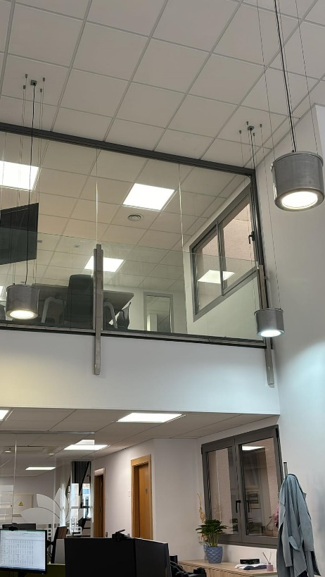
DESCRIPCIÒN DE ACTUACIÒN DE LIMPIEZA:

- Limpieza en altura de la baranda de cristal situada en la 1ª planta.
- Limpieza de la parte exterior de la pecera colindante a la baranda.

Hora entrada para realizar el servicio: 5:30 h.

NOTA: si están de acuerdo, el servicio se hará el viernes 24.05.2024

IMPORTE ECONOMICO 54,00 €
El I.V.A. se incrementarà al emitir la correspondiente factura.

TIEMPO ESTIPULADO POR CRISTALERO: 3:00 H.

